Hướng dẫn tạo ERD tham khảo

Bước 1: Truy cập vào trang web: https://www.drawio.com/

- Click vào “Start Diagramming”:

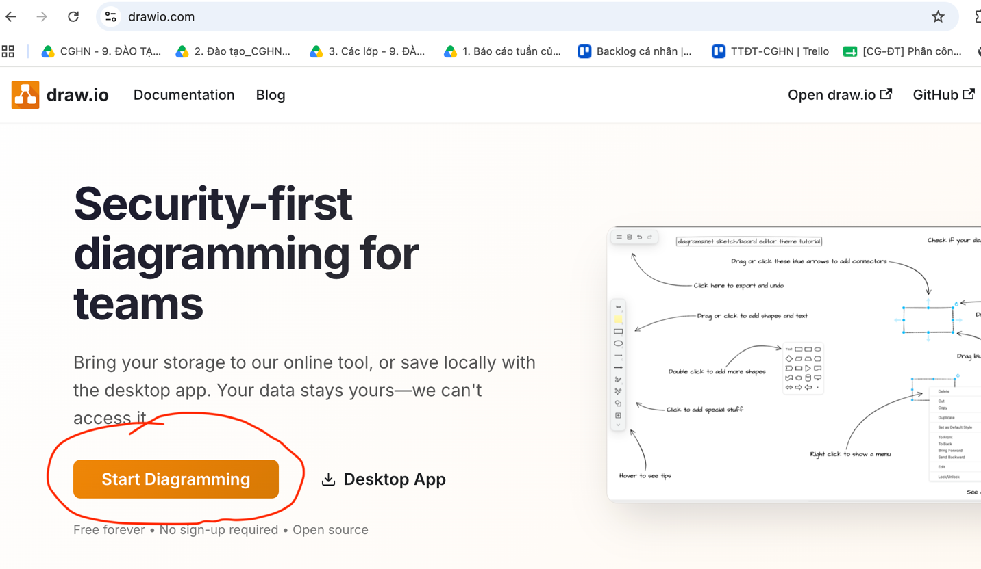

- Click vào Arrange -> Insert -> Mermaid:

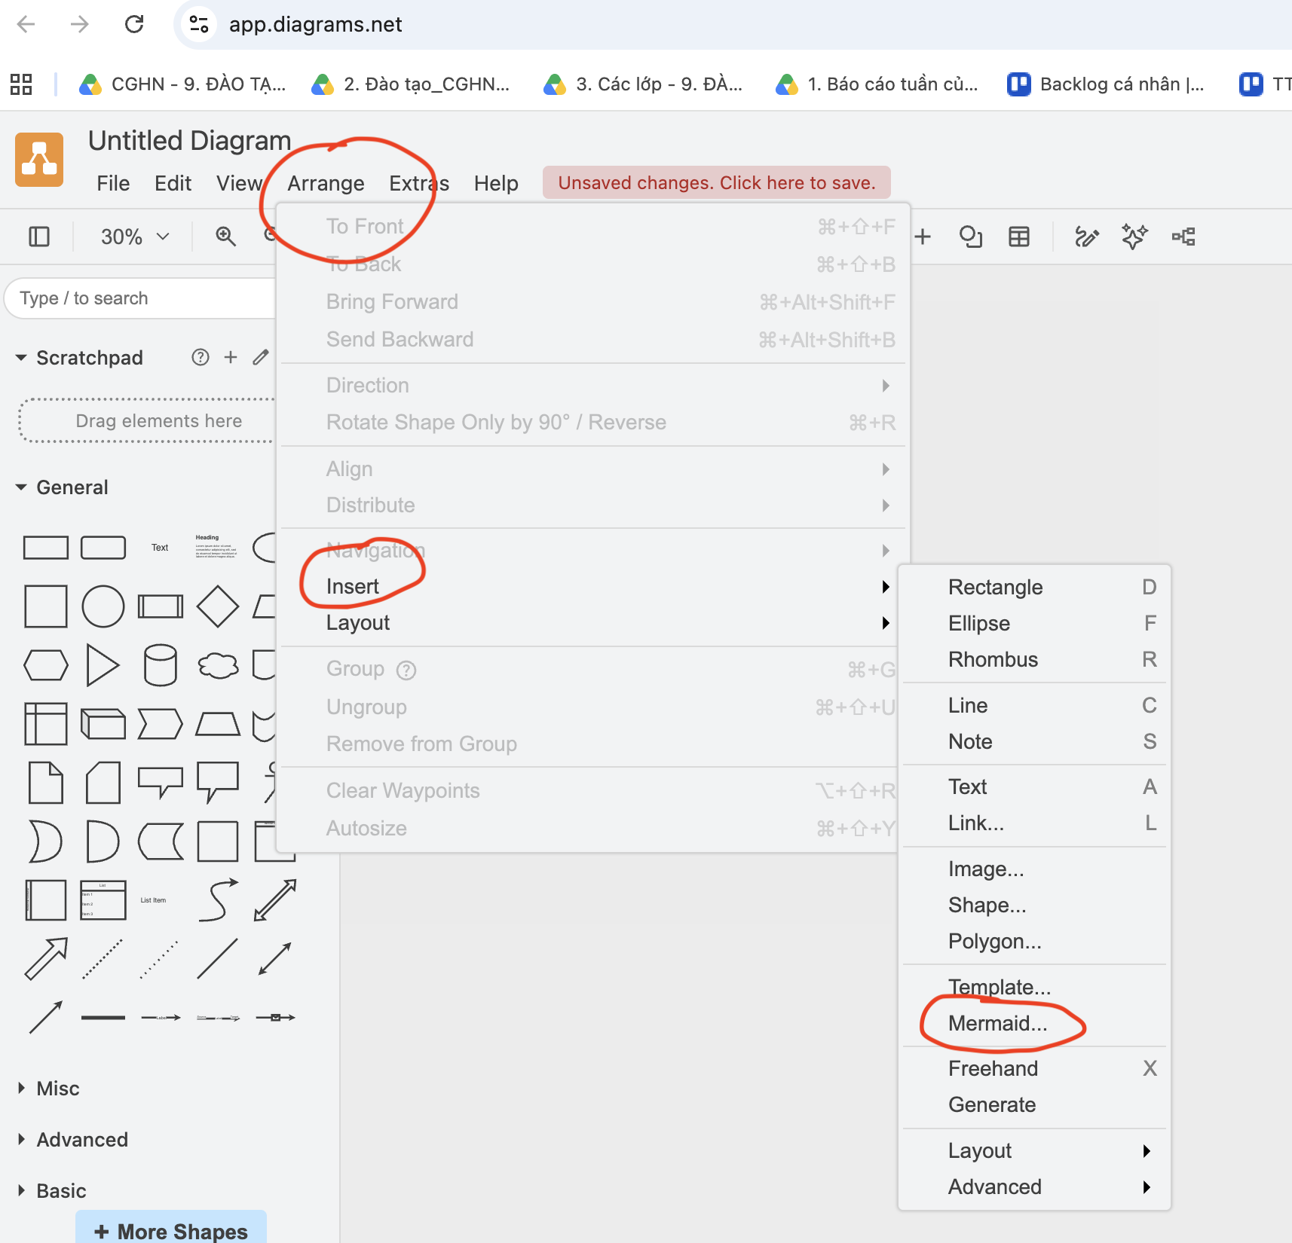

- Xoá bỏ text mặc định.

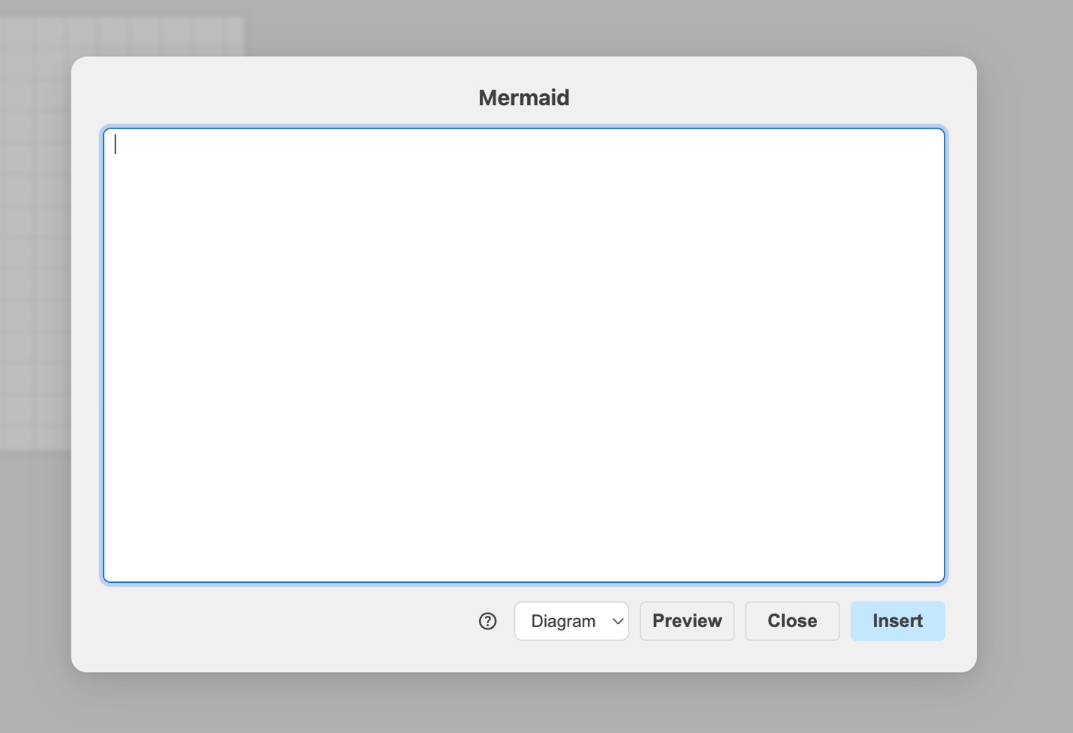

Bước 2: Nhập vào mã Mermind và nhấn Insert để tạo ERD (Các nhóm tham khảo ERD này, có thể chỉnh sửa cho phù hợp với Product Backlogs). Ví dụ ERD sinh ra như sau:

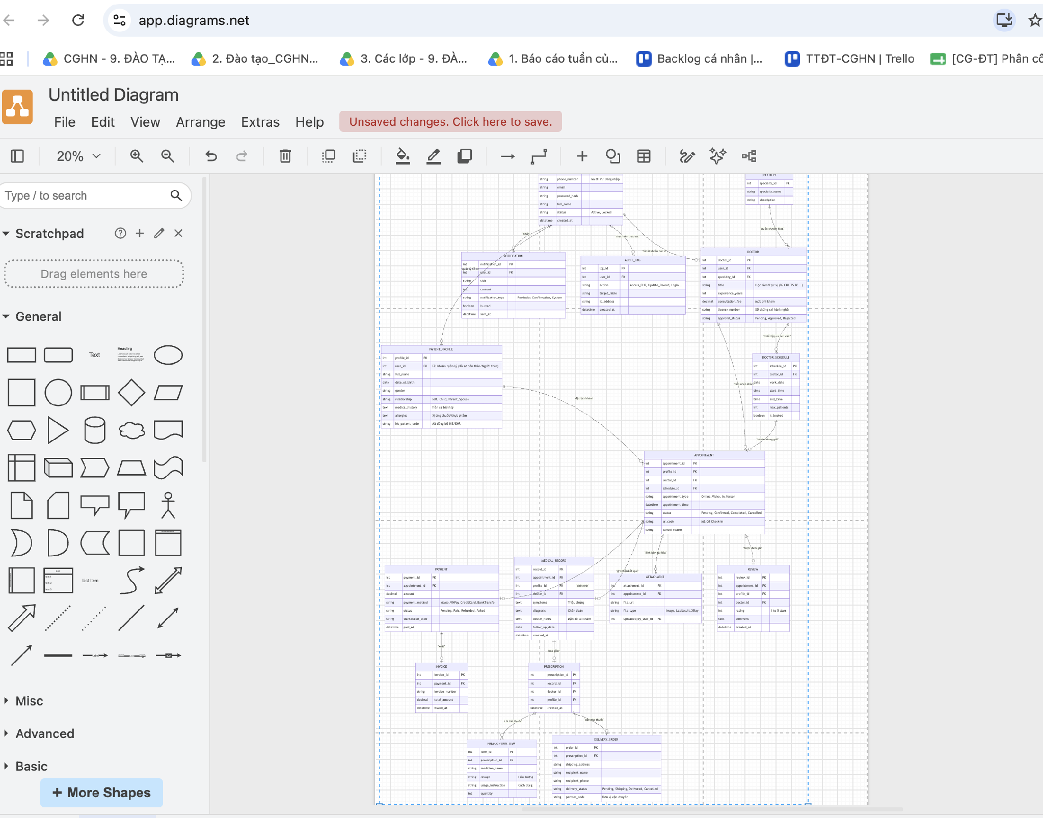

Sau đây là mã Mermind của các đề tài:

Đề tài Internship:

- Mã Mermind

erDiagram
TRUONG_DAI_HOC ||--o{ HO_SO_THUC_TAP : "da_dao_tao"
PHONG_BAN ||--o{ CHUONG_TRINH_THUC_TAP : "quan_ly"
PHONG_BAN ||--o{ NGUOI_DUNG : "thuoc"

NGUOI_DUNG ||--o| HO_SO_THUC_TAP : "la_thuc_tap_sinh"
NGUOI_DUNG ||--o{ HO_SO_THUC_TAP : "la_mentor_huong_dan"
NGUOI_DUNG ||--o{ THONG_BAO : "nhan"
NGUOI_DUNG ||--o{ NHAT_KY_HE_THONG : "thuc_hien"

CHUONG_TRINH_THUC_TAP ||--o{ HO_SO_THUC_TAP : "thuoc_khoa"

HO_SO_THUC_TAP ||--o{ TAI_LIEU_HO_SO : "co"
HO_SO_THUC_TAP ||--o{ HOP_DONG : "ky_ket"
HO_SO_THUC_TAP ||--o{ NHIEM_VU : "thuc_hien"
HO_SO_THUC_TAP ||--o{ BAO_CAO_TUAN : "nop"
HO_SO_THUC_TAP ||--o{ DANH_GIA : "duoc_danh_gia"
HO_SO_THUC_TAP ||--o{ CHAM_CONG : "ghi_nhan"
HO_SO_THUC_TAP ||--o{ DON_NGHI_PHEP : "xin_nghi"
HO_SO_THUC_TAP ||--o{ PHU_CAP : "nhan_hang_thang"
HO_SO_THUC_TAP ||--o{ YEU_CAU_HO_TRO : "gui"

NGUOI_DUNG {
int ma_nguoi_dung PK
int ma_phong_ban FK
string ho_ten
string email
string so_dien_thoai
string vai_tro "Admin, HR, Mentor, ThucTapSinh"
string trang_thai "HoatDong, Khoa"
}

TRUONG_DAI_HOC {
int ma_truong PK
string ten_truong
string dia_chi
string nguoi_lien_he
string email_lien_he
}

PHONG_BAN {
int ma_phong_ban PK
string ten_phong_ban
string mo_ta
}

CHUONG_TRINH_THUC_TAP {
int ma_chuong_trinh PK
int ma_phong_ban FK
string ten_chuong_trinh
date ngay_bat_dau
date ngay_ket_thuc
string mo_ta
}

HO_SO_THUC_TAP {
int ma_ho_so PK
int ma_nguoi_dung FK
int ma_truong FK
int ma_chuong_trinh FK
int ma_mentor FK
string chuyen_nganh
string trang_thai_xet_duyet "ChoDuyet, DaDuyet, TuChoi"
string trang_thai_thuc_tap "DangThucTap, HoanThanh, ThoiHoc"
}

TAI_LIEU_HO_SO {
int ma_tai_lieu PK
int ma_ho_so FK
string loai_tai_lieu "CV, DonXinThucTap, GiayGioiThieu"
string duong_dan_file
string trang_thai_duyet "ChoDuyet, DaDuyet, TuChoi"
}

HOP_DONG {
int ma_hop_dong PK
int ma_ho_so FK
string duong_dan_file
date ngay_tai_len
date ngay_ky
string trang_thai "ChuaXacNhan, DaXacNhan"
}

NHIEM_VU {
int ma_nhiem_vu PK
int ma_ho_so FK
string ten_nhiem_vu
string mo_ta
date han_hoan_thanh
int tien_do_phantram
string trang_thai "Moi, DangThucHien, HoanThanh"
}

BAO_CAO_TUAN {
int ma_bao_cao PK
int ma_ho_so FK
int tuan_so
string noi_dung_cong_viec
string ket_qua_dat_duoc
string phan_hoi_mentor
datetime thoi_gian_nop
}

DANH_GIA {
int ma_danh_gia PK
int ma_ho_so FK
int ma_nguoi_danh_gia FK
string loai_danh_gia "GiuaKy, CuoiKy"
float diem_ky_nang
float diem_thai_do
string nhan_xet_chi_tiet
boolean de_xuat_tuyen_chinh_thuc
}

CHAM_CONG {
int ma_cham_cong PK
int ma_ho_so FK
date ngay_cham_cong
time gio_check_in
time gio_check_out
string phuong_thuc "QR, The, Web"
}

DON_NGHI_PHEP {
int ma_don PK
int ma_ho_so FK
date ngay_nghi
string ly_do
string trang_thai "ChoDuyet, DaDuyet, TuChoi"
}

PHU_CAP {
int ma_phu_cap PK
int ma_ho_so FK
string thang_nam
decimal so_tien
string trang_thai_chi_tra "DaChiTra, ChuaChiTra"
}

YEU_CAU_HO_TRO {
int ma_yeu_cau PK
int ma_ho_so FK
string loai_yeu_cau "XinChungNhan, GiayXacNhan, Khac"
string noi_dung
string phan_hoi_hr
string trang_thai "ChoXuLy, DaXuLy"
}

THONG_BAO {
int ma_thong_bao PK
int ma_nguoi_dung FK
string tieu_de
string noi_dung
string kenh "Email, App"
boolean da_doc
datetime thoi_gian_gui
}

NHAT_KY_HE_THONG {
int ma_nhat_ky PK
int ma_nguoi_dung FK
string hanh_dong
string dia_chi_ip
datetime thoi_gian
}

2. Mô tả các Thực thể & Đáp ứng Product Backlog
Thực thể (Entity) | Vai trò & Ánh xạ tới User Stories
NGUOI_DUNG | Quản lý thông tin tài khoản chung và phân quyền tài khoản (Admin, HR, Mentor, Thực tập sinh) (US 39, 40).
TRUONG_DAI_HOC | Quản lý danh mục trường đại học để lọc, thống kê nguồn ứng viên và gửi báo cáo liên kết (US 3, 20, 32, 34).
PHONG_BAN | Quản lý cơ cấu phòng ban công ty để phân bổ thực tập sinh và mentor (US 11, 29, 31).
CHUONG_TRINH_THUC_TAP | Quản lý đợt/chương trình thực tập, thời gian bắt đầu & kết thúc (US 11, 13).
HO_SO_THUC_TAP | Thực thể trung tâm: Lưu trữ chi tiết thông tin thực tập sinh, tiến độ, trạng thái xét duyệt, liên kết với Mentor và Trường đại học (US 1, 2, 6, 7, 12, 30, 33).
TAI_LIEU_HO_SO | Lưu trữ CV, đơn thực tập và trạng thái duyệt tài liệu (US 4, 5).
HOP_DONG | Lưu trữ hợp đồng thực tập và trạng thái xác nhận trực tuyến (US 9, 10).
NHIEM_VU | Giao việc cho thực tập sinh, theo dõi tiến độ công việc (US 15, 16).
BAO_CAO_TUAN | Thực tập sinh nộp báo cáo tuần và Mentor xem/phản hồi (US 17, 18).
DANH_GIA | Ghi nhận điểm kỹ năng, thái độ, nhận xét cuối kỳ và tỷ lệ đề xuất tuyển chính thức (US 19, 20, 33).
CHAM_CONG | Ghi nhận Check-in/Check-out qua Web/QR/Thẻ (US 21, 22, 38).
DON_NGHI_PHEP | Tạo và quản lý yêu cầu xin nghỉ phép (US 22, 24).
PHU_CAP | Quản lý mức phụ cấp và lịch sử nhận tiền hàng tháng (US 25, 26).
YEU_CAU_HO_TRO | Xử lý các xin xác nhận/chứng nhận thực tập (US 27, 28).
THONG_BAO | Nhật ký gửi email/notification tự động đến người dùng (US 8, 35, 36).
NHAT_KY_HE_THONG | Lưu thông tin thao tác và bảo mật cho Admin (US 41, 42).

Đề tài Smart_Bus_Ticketing:

- Mã Mermind

erDiagram
NGUOI_DUNG ||--o{ VE_DIEN_TU : "dat_ve"
NGUOI_DUNG ||--o{ VE_THANG : "dang_ky"
NGUOI_DUNG ||--o{ PHAN_ANH : "gui"
NGUOI_DUNG ||--o{ NHAT_KY_HOAT_DONG : "thuc_hien"
NGUOI_DUNG ||--o{ CHUYEN_XE : "dieu_hanh_lai_xe"

TUYEN_XE ||--|{ CHI_TIET_TUYEN_TRAM : "bao_gom"
TRAM_DUNG ||--|{ CHI_TIET_TUYEN_TRAM : "thuoc"
TUYEN_XE ||--o{ CHUYEN_XE : "thuoc_tuyen"
TUYEN_XE ||--o{ VE_THANG : "ap_dung"

XE_BUYT ||--|{ GHE_NGOI : "co"
XE_BUYT ||--o{ CHUYEN_XE : "phan_cong"

CHUYEN_XE ||--o{ VE_DIEN_TU : "phat_hanh"
CHUYEN_XE ||--o{ BAO_CAO_SU_CO : "phat_sinh"
CHUYEN_XE ||--o{ PHAN_ANH : "duoc_danh_gia"

GHE_NGOI ||--o| VE_DIEN_TU : "duoc_chon"
VE_DIEN_TU ||--o| THANH_TOAN : "phat_sinh"
VOUCHER ||--o{ VE_DIEN_TU : "giam_gia"

NGUOI_DUNG {
int ma_nguoi_dung PK
string ho_ten
string email
string so_dien_thoai
string vai_tro "Admin, QuanLy, TaiXe, PhuXe, HanhKhach"
string loai_uu_dai "HSSV, NguoiCaoTuoi, Khong"
string trang_thai_duyet_uu_dai "ChoDuyet, DaDuyet, TuChoi"
}

TUYEN_XE {
int ma_tuyen PK
string ten_tuyen
string diem_dau
string diem_cuoi
decimal gia_ve_co_ban
string trang_thai "HoatDong, TiemDung"
}

TRAM_DUNG {
int ma_tram PK
string ten_tram
float toa_do_lat
float toa_do_lng
string dia_chi
}

CHI_TIET_TUYEN_TRAM {
int ma_tuyen PK, FK
int ma_tram PK, FK
int thu_tu_tram
float khoang_cach_km
}

XE_BUYT {
int ma_xe PK
string bien_so_xe
int so_cho_ngoai
float kinh_do_hien_tai
float vi_do_hien_tai
string trang_thai "SieuGia, DangChay, BaoTri"
}

GHE_NGOI {
int ma_ghe PK
int ma_xe FK
string so_ghe
string tang_hoac_day
}

CHUYEN_XE {
int ma_chuyen PK
int ma_tuyen FK
int ma_xe FK
int ma_tai_xe FK
int ma_phu_xe FK
datetime gio_khoi_hanh_du_kien
datetime gio_den_du_kien
datetime gio_khoi_hanh_thuc_te
string trang_thai "ChuaChay, DangChay, HoanThanh, Huy"
}

VE_DIEN_TU {
int ma_ve PK
int ma_nguoi_dung FK
int ma_chuyen FK
int ma_ghe FK
int ma_voucher FK
string ma_qr
decimal gia_ve_thuc_te
datetime thoi_gian_giu_cho
string trang_thai_ve "GiuCho, DaThanhToan, DaSoat, DaHuy"
}

THANH_TOAN {
int ma_giao_dich PK
int ma_ve FK
string phuong_thuc "MoMo, VNPay, ZaloPay, Bank"
decimal so_tien
datetime thoi_gian_giao_dich
string trang_thai_giao_dich "ThanhCong, ThatBai, DaHoanTien"
string ma_hoa_don_dieu_tu
}

VE_THANG {
int ma_ve_thang PK
int ma_nguoi_dung FK
int ma_tuyen FK
date ngay_bat_dau
date ngay_ket_thuc
string trang_thai "ConHan, HetHan"
}

VOUCHER {
int ma_voucher PK
string ma_giam_gia
float phan_tram_giam
decimal so_tien_giam_toi_da
date ngay_het_han
string trang_thai
}

BAO_CAO_SU_CO {
int ma_su_co PK
int ma_chuyen FK
int ma_tai_xe FK
string loai_su_co "KetXe, ThuongXayRa, HoiCo"
string mo_ta
datetime thoi_gian_tao
}

PHAN_ANH {
int ma_phan_anh PK
int ma_nguoi_dung FK
int ma_chuyen FK
int danh_gia_sao
string noi_dung
datetime thoi_gian_gui
}

NHAT_KY_HOAT_DONG {
int ma_nhat_ky PK
int ma_nguoi_dung FK
string hanh_dong
string dia_chi_ip
datetime thoi_gian
}

2. Mô tả các Thực thể chính & Đáp ứng Product Backlog
Thực thể (Entity) | Mô tả & Ánh xạ với User Stories
NGUOI_DUNG | Quản lý thông tin tài khoản, vai trò (Admin, Quản lý, Tài xế, Hành khách) và các thông tin duyệt ưu đãi HSSV (US 17, 22).
TUYEN_XE, TRAM_DUNG, CHI_TIET_TUYEN_TRAM | Quản lý tuyến đường, thông tin vị trí trạm đón/trả và thứ tự các trạm (US 12).
XE_BUYT, GHE_NGOI | Quản lý đội xe, vị trí GPS thời gian thực và sơ đồ ghế ngồi (US 2, 9).
CHUYEN_XE | Lưu thông tin từng chuyến chạy cụ thể theo ngày, phân công xe và tài xế/phụ xe (US 13, 14).
VE_DIEN_TU | Quản lý giữ chỗ tạm thời (10 phút), mã QR soát vé, trạng thái vé (US 1, 3, 4, 5, 15).
THANH_TOAN | Lưu lịch sử giao dịch trực tuyến qua cổng thanh toán, hóa đơn điện tử và xử lý hoàn tiền (US 6, 7, 8).
VE_THANG, VOUCHER | Quản lý đăng ký vé tháng và các chính sách ưu đãi/mã giảm giá (US 16, 18).
BAO_CAO_SU_CO, PHAN_ANH | Ghi nhận báo cáo từ tài xế và phản hồi/khiếu nại từ hành khách (US 11, 24).
NHAT_KY_HOAT_DONG | Lưu vết nhật ký truy cập/thao tác hệ thống của Admin (US 23).

Đề tài Meeting_Management:

- Mã Mermind

erDiagram
DEPARTMENT ||--o{ USER : "thuộc"
ROLE ||--o{ USER : "được gán"
ROLE ||--o{ ROOM_RESTRICTION : "áp dụng"

USER ||--o{ MEETING : "tổ chức"
USER ||--o{ MEETING_PARTICIPANT : "tham gia"
USER ||--o{ CHECK_IN_LOG : "thực hiện"

ROOM ||--o{ MEETING : "chứa"
ROOM ||--o{ EQUIPMENT : "trang bị cố định"
ROOM ||--o{ ROOM_RESTRICTION : "bị giới hạn"

MEETING ||--o{ MEETING_PARTICIPANT : "có danh sách"
MEETING ||--o{ MEETING_EQUIPMENT : "đặt kèm"
MEETING ||--o{ CHECK_IN_LOG : "ghi nhận"

EQUIPMENT ||--o{ MEETING_EQUIPMENT : "được mượn"

DEPARTMENT {
int department_id PK
string department_name
string hrm_code "Mã đồng bộ HRM/ERP"
}

ROLE {
int role_id PK
string role_name "Admin, Organizer, Participant"
}

USER {
int user_id PK
int role_id FK
int department_id FK
string full_name
string email
string phone
string status "Active, Inactive"
}

ROOM {
int room_id PK
string room_name
int capacity
string location
string status "Available, Maintenance"
}

ROOM_RESTRICTION {
int restriction_id PK
int room_id FK
int role_id FK
string notes
}

EQUIPMENT {
int equipment_id PK
int room_id FK "Null nếu là thiết bị di động"
string equipment_name
string type
string status "Available, Booked, Maintenance"
}

MEETING {
int meeting_id PK
int organizer_id FK
int room_id FK
string title
string description
datetime start_time
datetime end_time
string status "Scheduled, In-progress, Completed, Cancelled"
boolean is_recurring
string recurrence_rule "Lịch định kỳ: Daily, Weekly, Monthly"
}

MEETING_PARTICIPANT {
int participant_id PK
int meeting_id FK
int user_id FK
string status "Pending, Accepted, Declined"
}

MEETING_EQUIPMENT {
int meeting_id FK
int equipment_id FK
int quantity
}

CHECK_IN_LOG {
int log_id PK
int meeting_id FK
int user_id FK
datetime check_in_time
datetime check_out_time
string qr_code_data
}

2. Mô tả các Thực thể chính & Đáp ứng Product Backlog
Thực thể (Entity) | Mô tả & Ánh xạ với User Stories
DEPARTMENT | Quản lý thông tin phòng ban trong công ty, phục vụ việc phân loại nhân sự và kết nối đồng bộ dữ liệu với hệ thống HRM/ERP (US 28).
ROLE | Quản lý danh mục vai trò và phân quyền truy cập hệ thống (như Admin, Người đặt lịch, Người tham dự) (US 20).
USER | Quản lý tài khoản người dùng/nhân viên, thông tin liên hệ và liên kết với vai trò, phòng ban tương ứng (US 4, 18, 19, 20).
ROOM | Quản lý danh sách phòng họp, sức chứa, vị trí, trạng thái sử dụng và làm nền tảng cho tính năng tự động gợi ý phòng phù hợp (US 7, 8, 10, 11, 26).
ROOM_RESTRICTION | Thiết lập quy định hạn chế quyền đặt một số phòng họp nhất định đối với các vai trò/phòng ban cụ thể theo chính sách công ty (US 21).
EQUIPMENT | Quản lý danh sách thiết bị (máy chiếu, TV, bảng trắng,...), phân loại thiết bị cố định theo phòng hoặc di động, cùng trạng thái bảo trì/sẵn sàng (US 13, 14).
MEETING | Thực thể trung tâm: Lưu trữ thông tin cuộc họp (tiêu đề, thời gian bắt đầu/kết thúc, chu kỳ lặp lại, trạng thái họp/hủy). Phục vụ tạo lịch, chỉnh sửa, hủy lịch, gợi ý thời gian trống và tích hợp Chatbot (US 1, 2, 3, 5, 6, 8, 9, 15, 16, 23, 25).
MEETING_PARTICIPANT | Quản lý danh sách người tham dự được mời vào từng cuộc họp và trạng thái xác nhận tham gia (Pending, Accepted, Declined) (US 4, 5, 6).
MEETING_EQUIPMENT | Quản lý chi tiết danh sách thiết bị được đặt kèm theo từng cuộc họp và số lượng mượn cụ thể (US 12).
CHECK_IN_LOG | Lưu vết lịch sử Check-in / Check-out thực tế bằng mã QR tại phòng họp, làm dữ liệu đầu vào cho các báo cáo thống kê sử dụng phòng và phân tích tỷ lệ hủy/trễ họp (US 22, 23, 24, 27).

Đề tài Telehealth_System:

- Mã Mermind

erDiagram
ROLE ||--o{ USER : "phân quyền"
USER ||--o{ PATIENT_PROFILE : "quản lý hồ sơ"
USER ||--o| DOCTOR : "là tài khoản bác sĩ"
USER ||--o{ NOTIFICATION : "nhận"
USER ||--o{ AUDIT_LOG : "thực hiện thao tác"

SPECIALTY ||--o{ DOCTOR : "thuộc chuyên khoa"
DOCTOR ||--o{ DOCTOR_SCHEDULE : "thiết lập ca làm việc"

PATIENT_PROFILE ||--o{ APPOINTMENT : "đặt lịch khám"
DOCTOR ||--o{ APPOINTMENT : "tiếp nhận khám"
DOCTOR_SCHEDULE ||--o| APPOINTMENT : "chiếm khung giờ"

APPOINTMENT ||--o| PAYMENT : "phát sinh"
PAYMENT ||--o| INVOICE : "xuất"

APPOINTMENT ||--o| MEDICAL_RECORD : "ghi nhận kết quả"
APPOINTMENT ||--o{ ATTACHMENT : "đính kèm tài liệu"
APPOINTMENT ||--o| REVIEW : "được đánh giá"

MEDICAL_RECORD ||--o| PRESCRIPTION : "bao gồm"
PRESCRIPTION ||--o{ PRESCRIPTION_ITEM : "chi tiết thuốc"
PRESCRIPTION ||--o| DELIVERY_ORDER : "đặt giao thuốc"

ROLE {
int role_id PK
string role_name "Admin, Doctor, Patient, Medical Staff"
}

USER {
int user_id PK
int role_id FK
string phone_number "Mã OTP / Đăng nhập"
string email
string password_hash
string full_name
string status "Active, Locked"
datetime created_at
}

PATIENT_PROFILE {
int profile_id PK
int user_id FK "Tài khoản quản lý (Hồ sơ bản thân/Người thân)"
string full_name
date date_of_birth
string gender
string relationship "Self, Child, Parent, Spouse"
text medical_history "Tiền sử bệnh lý"
text allergies "Dị ứng thuốc/thực phẩm"
string his_patient_code "Mã đồng bộ HIS/EMR"
}

SPECIALTY {
int specialty_id PK
string specialty_name
string description
}

DOCTOR {
int doctor_id PK
int user_id FK
int specialty_id FK
string title "Học hàm/Học vị (BS CKI, TS.BS...)"
int experience_years
decimal consultation_fee "Mức phí khám"
string license_number "Số chứng chỉ hành nghề"
string approval_status "Pending, Approved, Rejected"
}

DOCTOR_SCHEDULE {
int schedule_id PK
int doctor_id FK
date work_date
time start_time
time end_time
int max_patients
boolean is_booked
}

APPOINTMENT {
int appointment_id PK
int profile_id FK
int doctor_id FK
int schedule_id FK
string appointment_type "Online_Video, In_Person"
datetime appointment_time
string status "Pending, Confirmed, Completed, Cancelled"
string qr_code "Mã QR Check-in"
string cancel_reason
}

PAYMENT {
int payment_id PK
int appointment_id FK
decimal amount
string payment_method "MoMo, VNPay, CreditCard, BankTransfer"
string status "Pending, Paid, Refunded, Failed"
string transaction_code
datetime paid_at
}

INVOICE {
int invoice_id PK
int payment_id FK
string invoice_number
decimal total_amount
datetime issued_at
}

MEDICAL_RECORD {
int record_id PK
int appointment_id FK
int profile_id FK
int doctor_id FK
text symptoms "Triệu chứng"
text diagnosis "Chẩn đoán"
text doctor_notes "Dặn dò tái khám"
date follow_up_date
datetime created_at
}

ATTACHMENT {
int attachment_id PK
int appointment_id FK
string file_url
string file_type "Image, LabResult, XRay"
int uploaded_by_user_id FK
}

PRESCRIPTION {
int prescription_id PK
int record_id FK
int doctor_id FK
int profile_id FK
datetime created_at
}

PRESCRIPTION_ITEM {
int item_id PK
int prescription_id FK
string medicine_name
string dosage "Liều lượng"
string usage_instruction "Cách dùng"
int quantity
}

DELIVERY_ORDER {
int order_id PK
int prescription_id FK
string shipping_address
string recipient_name
string recipient_phone
string delivery_status "Pending, Shipping, Delivered, Cancelled"
string partner_code "Đơn vị vận chuyển"
}

REVIEW {
int review_id PK
int appointment_id FK
int profile_id FK
int doctor_id FK
int rating "1 to 5 stars"
text comment
datetime created_at
}

NOTIFICATION {
int notification_id PK
int user_id FK
string title
text content
string notification_type "Reminder, Confirmation, System"
boolean is_read
datetime sent_at
}

AUDIT_LOG {
int log_id PK
int user_id FK
string action "Access_EHR, Update_Record, Login..."
string target_table
string ip_address
datetime created_at
}

2. Mô tả các Thực thể chính & Đáp ứng Product Backlog
Thực thể (Entity) | Mô tả chi tiết | Đáp ứng User Story (US)
ROLE | Quản lý vai trò (Admin, Bác sĩ, Bệnh nhân, Nhân viên y tế) để kiểm soát quyền truy cập hệ thống. | US 27
USER | Quản lý thông tin tài khoản, số điện thoại đăng nhập OTP, trạng thái hoạt động. | US 1, 27
PATIENT_PROFILE | Hồ sơ sức khỏe (cá nhân hoặc người thân), lưu thông tin tiền sử bệnh lý, dị ứng và mã đồng bộ hệ thống bệnh viện (HIS/EMR). | US 2, 3, 11, 25
SPECIALTY | Danh mục chuyên khoa y tế (Nội khoa, Nhi khoa, Da liễu,...) phục vụ việc tìm kiếm bác sĩ. | US 5
DOCTOR | Thông tin bác sĩ, học hàm, kinh nghiệm, phí khám, số chứng chỉ hành nghề và trạng thái phê duyệt từ quản lý. | US 5, 16
DOCTOR_SCHEDULE | Lịch làm việc/ca rảnh theo tuần của bác sĩ để bệnh nhân chọn khung giờ hẹn. | US 6, 14
APPOINTMENT | Thực thể trung tâm: Quản lý lịch hẹn khám (Online Video Call hoặc Khám trực tiếp), trạng thái hẹn, mã QR check-in và lý do hủy/đổi lịch. | US 6, 8, 9, 15, 24
PAYMENT | Giao dịch thanh toán phí khám qua e-wallet/thẻ, mã giao dịch và xử lý trạng thái hoàn tiền tự động khi hủy ca. | US 17, 19, 21, 22
INVOICE | Lưu trữ thông tin hóa đơn điện tử phục vụ lưu trữ cá nhân hoặc thanh toán bảo hiểm. | US 18
MEDICAL_RECORD | Hồ sơ bệnh án điện tử (EHR/EMR): Chẩn đoán, triệu chứng, ghi chú dặn dò và lịch hẹn tái khám. | US 4, 11, 13, 28
ATTACHMENT | Lưu trữ tệp đính kèm (hình ảnh vết thương, file xét nghiệm, X-quang) do bệnh nhân hoặc bác sĩ tải lên trong buổi khám. | US 10
PRESCRIPTION & PRESCRIPTION_ITEM | Quản lý đơn thuốc điện tử và chi tiết danh mục thuốc, liều lượng, hướng dẫn sử dụng sau buổi khám. | US 4, 12
DELIVERY_ORDER | Tích hợp với đơn vị vận chuyển để theo dõi đơn hàng giao thuốc tận nhà theo đơn thuốc điện tử. | US 26
REVIEW | Đánh giá số sao (rating) và nhận xét của bệnh nhân về bác sĩ sau khi hoàn tất buổi khám. | US 20
NOTIFICATION | Gửi thông báo tự động (Email/SMS/App push) nhắc lịch khám, xác nhận đặt lịch thành công kèm mã QR. | US 7, 24
AUDIT_LOG | Nhật ký hệ thống ghi lại mọi thao tác truy cập/chỉnh sửa hồ sơ bệnh án để bảo mật thông tin và tuân thủ tiêu chuẩn y tế (HIPAA). | US 28, 30

